Мамин Р. Г. Безопасность природопользования и экология здоровья : учебное пособие. – Москва : ЮНИТИ-Дана, 2003. – 238 с. (Ф-л № 4).
Новиков Ю. В. Вода и жизнь на Земле. — Москва : Наука, 1981. — 183 с. (Ф-лы № 1, 3).
Элькин Г. Н., Красная книга России. Чудеса природы : словарь-справочник школьника. – Санкт-Петербург, Литера, 2010. – 64 с. (ЦБ, ф-л № 3).

Вагина С. Вода – чудесный дар природы : памятка ко Всемирному Дню водных ресурсов / МБУ «ЦБС» го Красноуральск; сост. С. Вагина. – Красноуральск, 2021.

МБУ «ЦБС» 12+

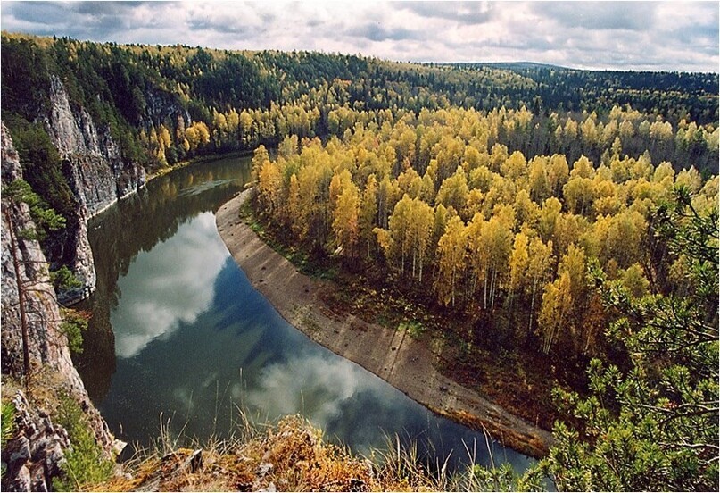
Вода – чудесный дар природы
Памятка к Всемирному Дню водных ресурсов

Красноуральск
2021
Жизнь зародилась в воде, развивалась в воде, вода является ее растворителем и средой. Она является матрицей жизни. (Антуан Сент-Дьердье).
Вода это то вещество, без которого не возможна жизнь на Земле. Ученые до сих пор спорят о появлении воды на Земле. Две группы исследователей, работающих друг от друга независимо, сделали вывод, что вода на планете возникла благодаря «мокрому» астероиду.
Происхождение воды на планете, так же не ясно, как и происхождение самой планеты. Существуют гипотезы о том, откуда взялась вода. Одни ученые считают, что Земля вначале была холодным метеоритом, другие, что раскаленным огненным шаром. Одну пятидесятую поверхности суша занимают пресные и соленые озера. Во всех озерах воды в пять раз меньше чем, в океанах и морях. А по количеству озер на первом месте Россия, в нашей стране тысячи озер. Среди них, самое большое – Каспийское, площадь которого чуть больше 420 тысяч км2.
Из пресных озер, самые большие – Ладонежское, Онежское, Байкал общей площадью сотни тысяч километров квадратных. Есть страны с огромным количеством пресных озер – Финляндия, Норвегия. Более половины всей территории Норвегии составляют озера.

Гиффорд К. Большая энциклопедия природы. – Москва : РОСМЕН-ПРЕСС, 2006. – 175 с. (ЦБ, ф-л № 3).

Львович М. И. Реки СССР. – Москва : Мысль, 1971. – 348 с. (Ф-л № 4).

